化学竞赛习题册
习题书-学生版
附录-常用理化常数与数据表

版本：学生版（无答案）
日期：2026-08-31

附录-常用理化常数与数据表

1. 标准电极电势表 (298.15 K)
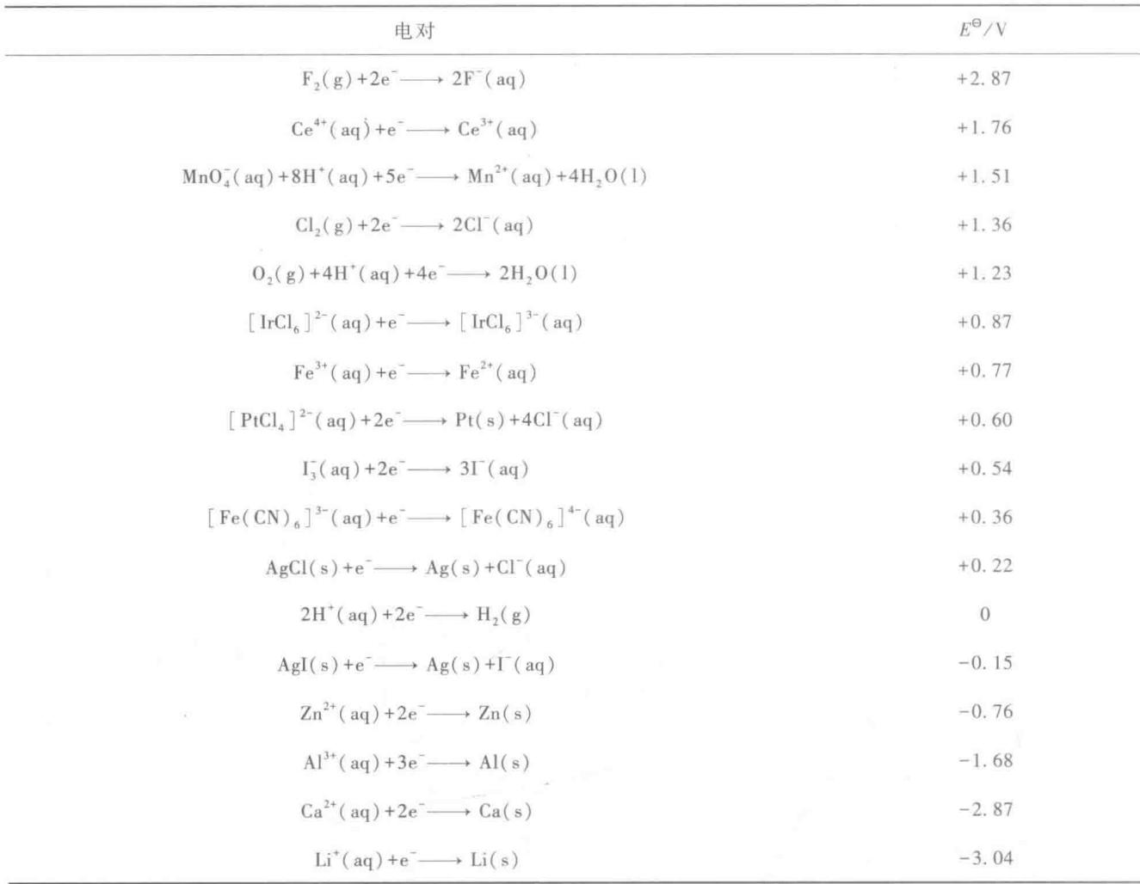
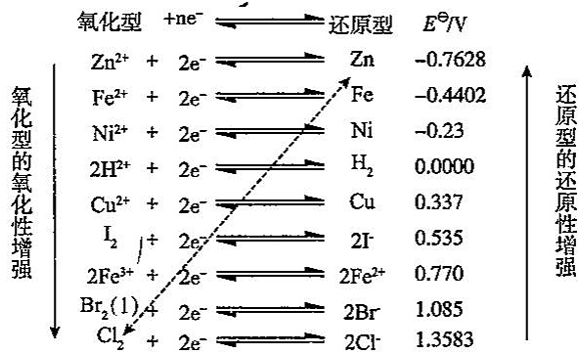

2. 常见物质的热力学数据 (298.15 K)
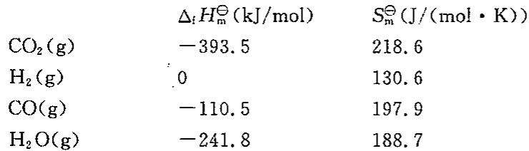
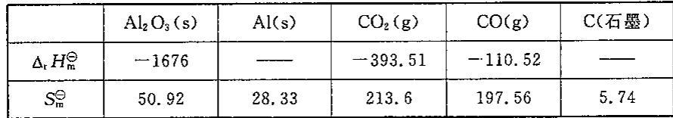
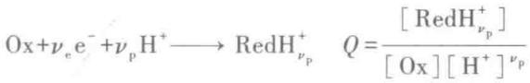

3. 配合物稳定常数表
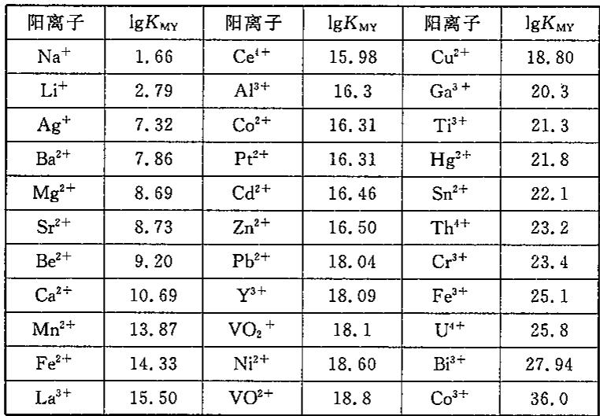

4. 溶解热力学数据
